|  |  |
| --- | --- |
| **Seconde baccalauréat professionnel**  **M2C** | **Économie – Gestion**  **DOSSIER 5 – PARTIE 1** |
| **Question : comment une entreprise définit-elle sa production ?**   * Caractériser l’offre et la demande de l’entreprise. * Repérer les évolutions de la demande et de l’offre de l’entreprise. | |

**Contexte professionnel**

**ERREKA TTIPIA** (petit ruisseau en Basque) est une entreprise Basque spécialisée dans la confection de vêtements prêt à porter pour enfants. Elle est située sur la commune d’Anglet.

Sa production artisanale utilise des tissus qui sont majoritairement certifiés OEKO-TEX, démontrant la volonté de sa fondatrice de préserver la santé des enfants et de la planète. Toutes les créations sont personnalisables (tailles, couleurs, motifs, broderies…). Parallèlement à son activité, l’atelier propose des cours de couture pour adultes et enfants.

Vous effectuez votre seconde PFMP au sein de cette entreprise. Madame Aurélie LAUGEL, créatrice de la marque **ERREKA TTIPIA** sera votre tutrice. Elle souhaite vous sensibiliser au secteur d’activité dans lequel l’entreprise évolue et les marchés sur lesquels elle se positionne.

**Partie 1 – Analyse de l’activité de l’organisation**

À partir de l’analyse du contexte et des **DOCUMENTS 1 et 2**, répondez aux questions suivantes.

1. Repérez le secteur d’activité de l’entreprise.
2. Identifiez les marchés sur lesquels l’entreprise se positionne.
3. Madame LAUGEL est un entrepreneur individuel. Elle n’a pas de salarié. Identifiez la catégorie d’entreprise à laquelle elle appartient.
4. Caractérisez sa production (soyez très précis).
5. Repérez qui sont les principaux clients de l’entreprise.
6. Identifiez les moyens mis en œuvre par l’entreprise pour assurer sa visibilité sur les marchés concernés.

**Partie 2 – Analyse du secteur, offre et demande**

Prenez connaissance des **DOCUMENT 3 à 5** et répondez aux questions suivantes.

1. Analysez l’évolution du marché de l’habillement pour enfants et repérez les facteurs qui ont influencé son évolution.
2. Repérez les deux principaux canaux de distribution permettant aux ménages d’acheter des habits pour enfants.
3. Expliquez pourquoi ces deux canaux sont privilégiés par les consommateurs.
4. Identifiez deux autres tendances de consommation chez les ménages français.
5. Repérez sur le marché :

* L’enseigne leader :
* L’enseigne challenger :
* Une enseigne « suiveur » :

1. À l’aide du **DOCUMENT 5**, qualifiez la structure de ce marché.

**DOCUMENT 1 – Un secteur, des marchés**

Le prêt-à-porter Enfant désigne l’ensemble des vêtements pour enfants de 0 à 14 ans fabriqués en séries, selon des mesures normalisées et faisant l’objet de présentations saisonnières. Il regroupe également les accessoires pour enfants.

Par extension, le prêt-à-porter Enfant désigne le secteur économique lié à ces vêtements et à ces accessoires (le marché du prêt-à-porter Enfant) où se côtoient des entreprises industrielles, des petites et moyennes entreprises et de très petites entreprises, de fabrication comme de diffusion.

Ce secteur se décompose en deux marchés différents :

* Le marché du bébé ou layette (0-2 ans)
* Le marché de l’enfant (2-14 ans)

**Source :** <https://passcreamode.com>

# DOCUMENT 2 - ERREKA TTIPIA : les petits ruisseaux font les couturières

Aurélie LAUGEL fabrique artisanalement des vêtements et accessoires pour bébés et enfants. Ses pièces les plus recherchées sont de jolis petits bavoirs à ajouter en finition d’une tenue, puis les sarouels, pyjamas et pantalons. Ces vêtements sont élastiques à la taille, ce qui permet aux enfants d’être plus vite autonomes, en évitant le souci des boutons à détacher. Ce sont aussi des vêtements qui durent : on peut les garder deux hivers, en retournant le bas des jambes et la ceinture, qui est large et élastique.  Sa clientèle est essentiellement locale, de jeunes mamans qui lui font confiance depuis le début de l’aventure mais aussi des clients qui s’adressent à l’entreprise pour des cadeaux de naissance personnalisés. Aurélie se montre très présente sur les réseaux sociaux et internet (Facebook, Linkeldin, site marchand) et participe à des foires de créateurs. Son atelier/boutique propose également des cours de couture pour adultes et enfants.

## Un démarrage à Saint-Esprit

En 2016, la jeune créatrice s’est formée au métier de la couture auprès d’une association de Saint-Esprit. Pourtant, rien ne prédestinait vraiment la jeune femme à devenir couturière. Elle a surtout suivi le fil d'une passion qu’elle entretient depuis plusieurs années. Car, à dix-huit ans, le bac en poche et prédisposée aux études, Aurélie s’est d’abord dirigée vers un cycle long pour devenir ingénieure en hydraulique. Elle était alors chargée de contrôler le lit des rivières pour en éviter les débordements. De cette formation reste un nom, celui de sa marque : « Erreka », le ruisseau en basque, auquel elle a ajouté « Ttipia » pour petit. Perdure aussi une aptitude à la réflexion, orientée cette fois vers le commerce et le positionnement de sa marque : « j’ai choisi le segment de l’enfance pour m’amuser avec les tissus et les couleurs. C’est en effet un marché qui offre plus de latitude, car il est moins codifié que celui de l’adulte. » Aurélie fabrique donc des vêtements confortables, pratiques, colorés et qui durent… Et il se trouve que c’est aussi ce que recherchent de nombreuses jeunes mamans.

**Source :** [www.bayonne.fr](http://www.bayonne.fr) (modifiée par l’auteur)

# DOCUMENT 3 - Marché de l'habillement pour enfants : tendances et perspectives en 2024

Si le marché de l'habillement pour enfants en France a connu un rebond en 2021 après la crise sanitaire, il semble désormais en phase de ralentissement. En 2022, il a reculé de 5 %, témoignant d'une situation économique plus morose. Ce ralentissement s'explique par plusieurs facteurs, dont la baisse du taux de natalité et la prudence des consommateurs face à l'inflation. La concurrence y est également très forte, avec de nombreux acteurs présents sur le marché.

Le marché français de l'habillement pour enfants se distingue par une multitude de canaux de distribution, chacun répondant à des besoins et des attentes spécifiques des consommateurs.

* **Chaînes spécialisées dans le prêt-à-porter : les leaders du marché.** Avec 42 % des ventes, les chaînes spécialisées dans le PAP constituent le canal de distribution dominant sur le marché de l'habillement pour enfants. Ces enseignes, telles que Kiabi, Okaidi, Orchestra ou Jacadi, proposent une large gamme de vêtements et d'accessoires à des prix variés, s'adressant ainsi à une clientèle diverse. Elles bénéficient d'une forte notoriété et d'un maillage territorial important, leur permettant de toucher un large public.
* **Grandes surfaces de diffusion : l'accessibilité au plus grand nombre**. Les grandes surfaces de diffusion, comme Carrefour, Auchan ou Leclerc, représentent 18 % des ventes de vêtements pour enfants. Elles attirent une clientèle sensible aux prix et à la praticité, leur offre étant souvent plus large en termes de produits et de marques. Leur présence sur tout le territoire français leur confère une accessibilité importante pour les consommateurs.
* **Magasins de sport : un segment en plein essor.** Les magasins de sport, tels que Decathlon ou Intersport, capturent 14 % des ventes de vêtements pour enfants. Ce canal profite de l'engouement croissant pour les activités sportives et de loisirs chez les jeunes générations. Ils proposent des vêtements et des chaussures adaptés à la pratique du sport, mais également des collections plus casual et sportswear.
* **Grandes surfaces alimentaires : une offre complémentaire.** Les grandes surfaces alimentaires, comme Lidl ou Aldi, génèrent 13 % des ventes de vêtements pour enfants. Leur offre, souvent plus limitée que celle des autres circuits, présente l'avantage d'être accessible lors des courses alimentaires, attirant une clientèle recherchant la praticité.
* **Vente à distance : un canal en pleine croissance.** La vente à distance, avec 7 % des ventes, connait une croissance fulgurante ces dernières années, portée par l'essor du e-commerce. Les plateformes en ligne, comme Amazon ou Vinted, offrent une large sélection de produits à des prix compétitifs, ainsi qu'une grande flexibilité d'achat pour les consommateurs.

**Source :** <https://fashionunited.fr/actualite/retail/marche-de-lhabillement-pour-enfants-tendances-et-perspectives-en-2024/2024062535317>

# DOCUMENT 4 – Principaux acteurs du marché

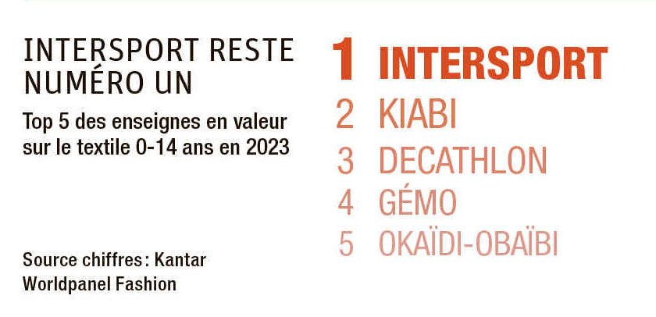

**Source :** <https://www.lsa-conso.fr>

# DOCUMENT 5 – Positionnement et structures des marchés

# Positionnement de l’offre

# Structure des marchés

**Un grand nombre de producteurs**

**Un petit nombre de producteurs**

**Un seul producteur**

**Pour aller plus loin - La seconde main textile**

**Analysez les DOCUMENTS 6 à 8 et répondez aux questions suivantes :**

1. Analysez la situation économique du marché évoqué.
2. Repérez les principales motivations de la demande à acheter des vêtements de seconde main.
3. Identifiez les principales plateformes d’achats sur ce marché.
4. Expliquez comment les marques ont su s’adapter à cette nouvelle tendance de consommation.
5. En vous appuyant sur vos expériences personnelles, donnez votre avis motivé sur le développement de ce mode de consommation.

**DOCUMENT 6 – Le marché de la seconde main en 2024**

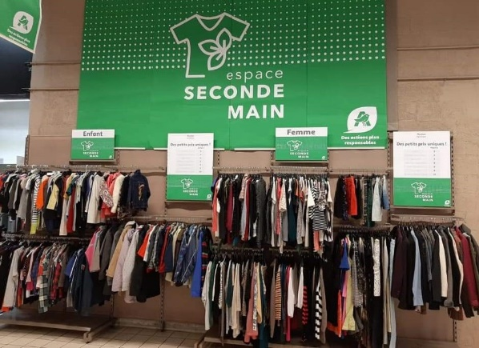Le marché de la seconde main connaît une évolution spectaculaire, s’imposant comme un pilier de l’économie mondiale. Ce boom reflète un changement majeur dans nos habitudes de consommation, porté par une prise de conscience collective sur la durabilité et la responsabilité environnementale, et accentué par une baisse des revenus des ménages. Depuis 2024, le marché dépasse les simples friperies et brocantes traditionnelles, s’étendant aux plateformes numériques innovantes.

En 2024, le marché de la seconde main a poursuivi son ascension fulgurante. En France, il a enregistré une croissance de 12 %, atteignant un chiffre d’affaires de 7 milliards d’euros. À l’échelle mondiale, le marché a dépassé les attentes, avec une augmentation de 15 %, atteignant 40 milliards de dollars. Pourquoi ce boom ? La réponse est simple : la baisse du pouvoir d’achat, l’inflation postpandémie, et une sensibilisation accrue aux enjeux environnementaux. Les consommateurs se tournent massivement vers les marketplaces de seconde main, attirés par l’économie, la responsabilité et la durabilité.

Les jeunes générations sont particulièrement sensibles à ces enjeux et ils recherchent des alternatives. Environ 70% des Millennials et de la Génération Z se disent prêts à acheter des produits de seconde main pour minimiser leur impact environnemental. Cette tendance s’accompagne d’une prise de conscience globale des défis du réchauffement climatique et de la surconsommation. La recherche de qualité est aussi cruciale. Les consommateurs valorisent de plus en plus les articles avec une histoire, cherchant des pièces « vintage » ou des articles de marque à des prix accessibles. Les plateformes comme Vinted deviennent des terrains de chasse pour ces trésors, offrant une vaste sélection de produits de qualité et originaux.

Les marketplaces C2C comme Vinted, Vestiaire Collective ou LeBonCoin dominent le marché de la seconde main, popularisant la vente et l’achat de produits d’occasion. Des plateformes spécialisées comme Preppy Sport pour les équipements équestres ou Biked pour les équipements sportifs et les vélos d’occasion montrent la diversité et la spécialisation croissante du secteur.

Face à cette montée en puissance, les marques traditionnelles doivent innover pour rester pertinentes. Beaucoup adoptent des approches circulaires, comme des programmes de revente ou de recyclage, offrant des incitations pour le retour de produits d’occasion. Les enseignes de mode sont de plus en plus nombreuses à développer une offre de produits d’occasion dans leurs points de vente ou sur Internet.

**Source :** <https://origami-marketplace.com/marche-seconde-main/>

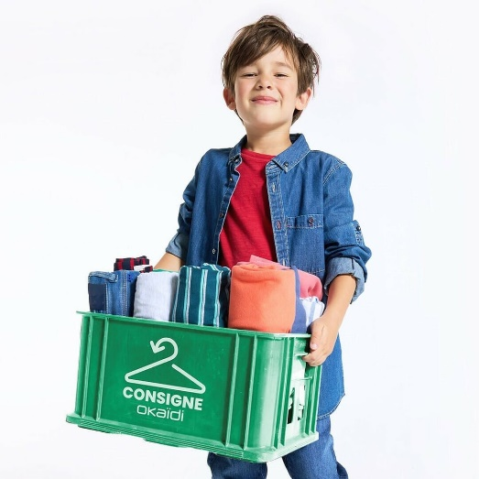**DOCUMENT 7 - Okaïdi lance "La Consigne", un nouveau service de seconde main**

Okaïdi renforce son offre de services autour de la seconde main. La marque-enseigne pour enfants de 0 à 14 ans du groupe nordiste IDkids lance "La Consigne", un service qui permet aux clients faisant partie du programme de fidélité IDKids de venir rapporter en magasin leurs vêtements Okaïdi-Obaïbi de moins de 2 ans, afin qu’ils puissent être rachetés à un prix défini par catégorie de produit (3 euros pour un pyjama par exemple).

Une carte cadeau équivalente au prix de rachat est ainsi remise au client venu déposer des vêtements, utilisable pour toutes les marques du groupe IDKids. Quant aux pièces déposées, elles sont ensuite revendues directement dans les magasins Okaïdi, où l’offre de vêtements de seconde main s’étoffe.  
   
"Ce n’est pas du dépôt-vente, c’est un rachat ferme et définitif. Nous nous adressons ainsi à d’autres clients, qui n’ont pas le temps de trier, de prendre des photos et de négocier la vente avec un acquéreur", explique Stéphanie DUBOURTHOUMIEU, la directrice marketing et du digital d’Okaïdi.

**Source :** <https://fr.fashionnetwork.com/news/Okaidi-lance-la-consigne-un-nouveau-service-de-seconde-main,1568950.html#christian-dior>

**DOCUMENT 8 - Kiabi lance sa marque de seconde main : qu’allez-vous pouvoir revendre et acheter ? Haut du formulaire**

Bas du formulaire

Face au succès de la plateforme de vente de vêtements d’occasion Vinted, les enseignes traditionnelles se lancent sur le marché de l’occasion. C’est au tour de Kiabi de se lancer dans l’aventure, d’après un communiqué de l’entreprise relayé par BFM *Business* .

Sur son site, Beebs by Kiabi se définit comme « la seconde main des familles ». Sont disponibles : des vêtements, mais pas seulement. Des produits multimédias, de la décoration, des jouets ou encore du petit électroménager peuvent également être achetés et revendus. En magasin, des espaces dédiés permettront aux clients d’apporter les articles dont ils souhaitent se séparer. Les produits de seconde main seront intégrés aux rayons femme, homme, enfant et bébé. Les clients pourront régler en même temps à la caisse ces articles et ceux qui ne sont pas de seconde main, souligne le magazine *Points de Vente* .

**Source :** [www.ouest-france.fr](http://www.ouest-france.fr)